Paso a paso para crear proyectos en springboot.

para empezar instalamos IntelliJ.

Para crear un proyecto en spring.

- buscar Spring Initializr

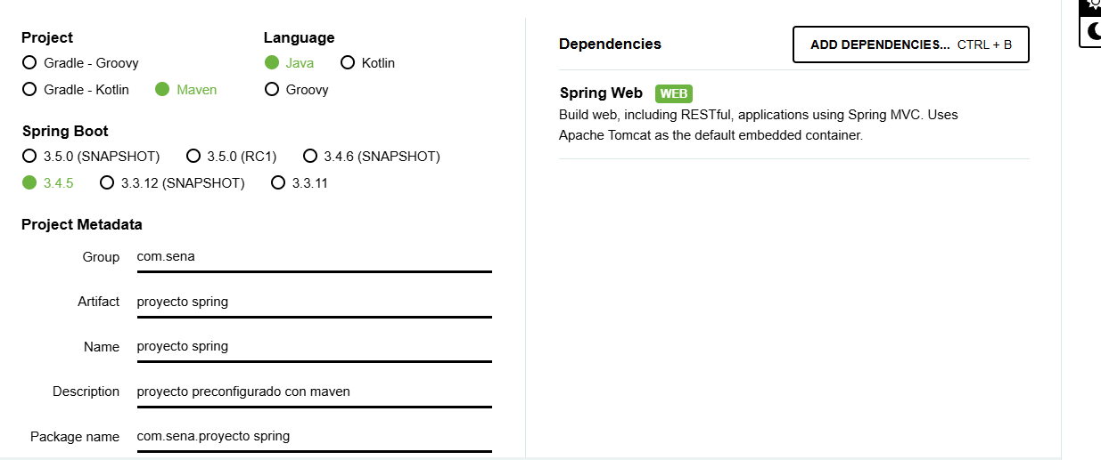
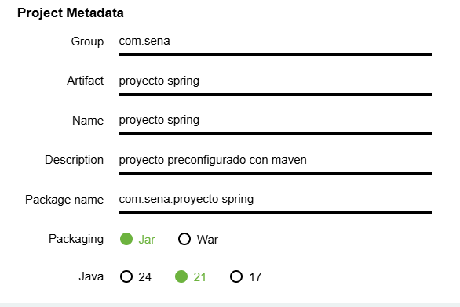

Configurarlo tal cual.

para insertar el proyecto en Intellij debemos darle en:
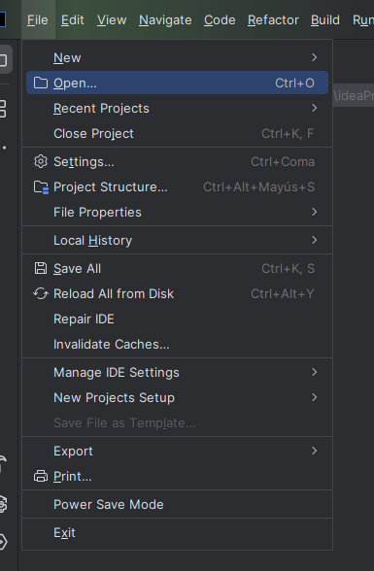

una vez ahi seleccionar el proyecto anteriormente descargado en spring y seleccionarlo y queda asi:
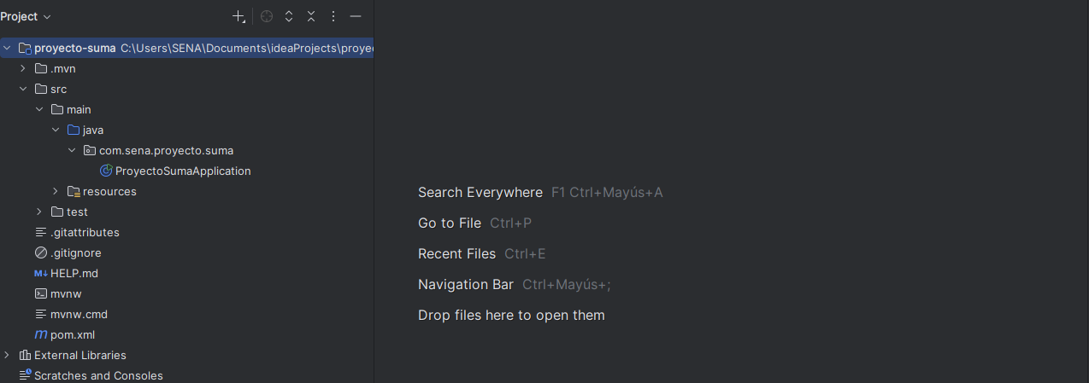

Despues en la carpeta que dice Java, seccionar com.sena.proyecto.suma y crear una carpeta de controlador, posterior a crear dicha carpeta creamos la clase ControllerSuma:

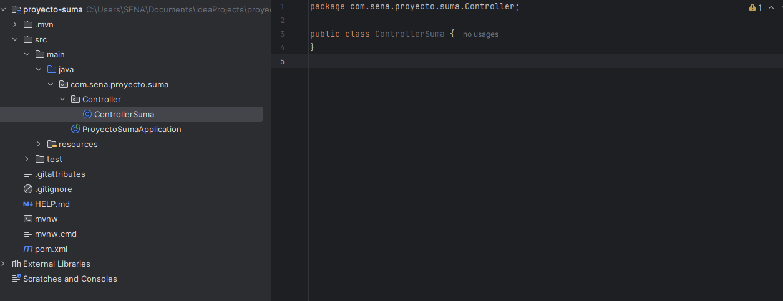

url para insertar la suma de dos numeros: http://localhost:8080/sumar?a=10&b=20

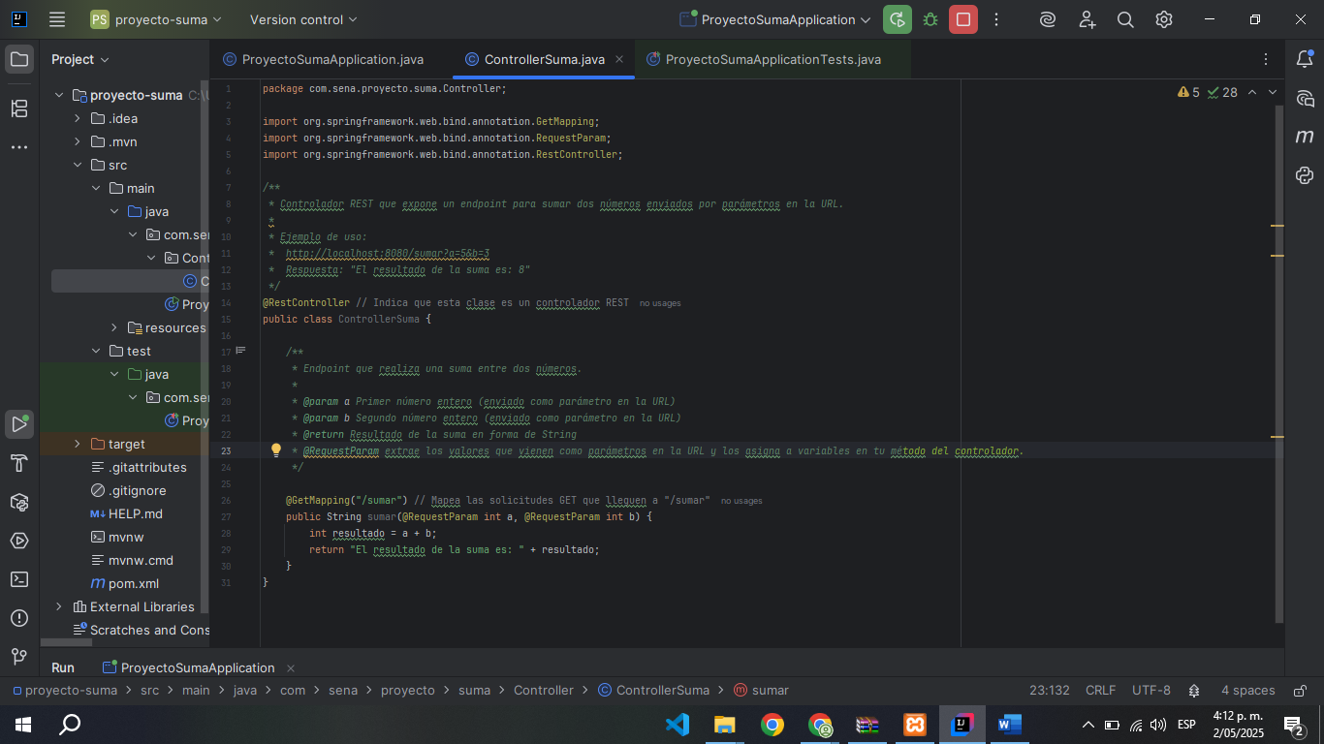

aca podemos ver lo que es el controllerSuma la cual muestra como se hace la operación para que los 2 numeros se sumen.

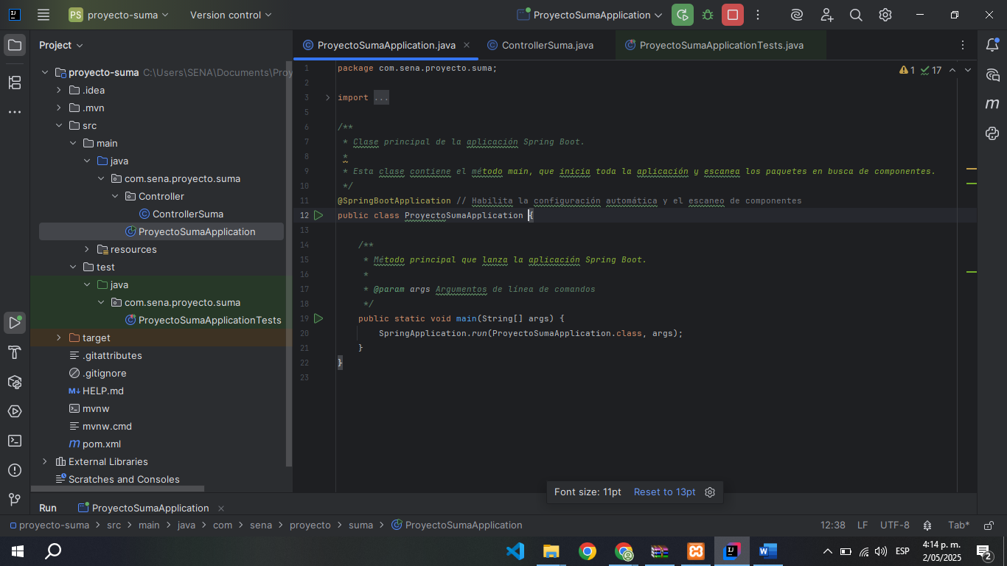

Aca vemos el proyectoSumaApplication la cual sirve para activar el servidor para que no heche problema a la hora de querer abrir dicha ecuación

